Karaktereigenschappen en implementatie

Rick van Schijndel  
Open Innovation minor

**Geschiedenis**

|  |  |  |
| --- | --- | --- |
| Datum | Auteur | Wijzigingen |
| 6 oktober 2019 | Rick van Schijndel | Eerste opzet, context |
| 7 oktober 2019 | Rick van Schijndel | EPQ uitleg, lijst van eigenschappen |
| 14 oktober 2019 | Rick van Schijndel | Uitvoering tests |
| 17 oktober 2019 | Rick van Schijndel | Conclusie en voorbeelden |
|  |  |  |
|  |  |  |
|  |  |  |
|  |  |  |

Inhoudsopgave

Context 3

Toegepaste onderzoeksmethodes 4

Welke karaktereigenschappen zijn beschikbaar? 5

Big Five personality traits 5

Voordeel 6

Nadeel 6

Eysenck Personality Inventory 6

Voordeel 7

Nadeel 7

Emoties 7

Voordeel 9

Nadeel 9

Selectie van eigenschappen/emoties 10

Observaties 11

Mogelijke uitvoering 11

Conclusie 12

Waarom het onderscheid tussen emoties en karaktereigenschappen? 13

# Context

Voor de Open Innovation minor (semester 7, richting Software Engineering) werken studenten zelfstandig of in een groep aan een project. De op te leveren producten, betrokken tooling/technieken en planning is geheel te bepalen door de studenten – mits er hier een externe product owner of stakeholder bij betrokken wordt met overzicht op het gehele traject.

In mijn project realiseer ik een chatbot voor de verschillende reserveerbare kamers op Fontys locaties. Deze chatbot maakt gebruik van persoonlijkheid, karaktereigenschappen en emoties om te achterhalen hoe gebruiker hierop reageren en of deze technologie meerwaarde bevat voor toekomstige projecten.

In dit document beantwoord ik uitgebreid de volgende deelvraag:

“Welke karaktereigenschappen en emoties kan ik toepassen in mijn chatbot applicatie?”

# Toegepaste onderzoeksmethodes

|  |  |  |  |  |  |  |
| --- | --- | --- | --- | --- | --- | --- |
| **Library** | **Field** | **Lab** | **Showroom** | | **Workshop** | |
| **Literature study** (Onderzoeken van bestaande persoonlijkheidsdiagrammen en relatie tussen eigenschappen.) Pagina 5 | **Interview** (Interviewen van personen om te achterhalen hoe zij karaktereigenschappen/emoties visualiseren.)  Pagina 10 |  |  | **Brainstorm** (Brainstormen met medestudenten en lectoraatsexperts om te achterhalen hoe/of emoties en karakter wijzigen in een interactie.)  Pagina 12 | |
|  |  |  |  | **Multi-criteria** decision making  (Op basis van eerdere emotie tabellen kies ik een selectie eigenschappen en emotie(s) om als eerste te implementeren in de chatbot.)  Pagina 12 | |

# Welke karaktereigenschappen zijn beschikbaar?

Een zeer groot aspect in mijn project is de implementatie van emoties en/of karaktereigenschappen bij mijn chatbot/AI-systeem. Het doel van dit project is namelijk om te achterhalen welke invloed zo’n implementatie heeft op gebruikers, hoe zij hier op reageren en of deze technologie meerwaarde bevat voor toekomstige, vergelijkbare projecten.

Om dit onderzoek te voltooien zal ik dus moeten bepalen **welke** eigenschappen de chatbot bezit, **hoe** de chatbot deze eigenschappen toont in zijn/haar gedrag en reacties en **hoe** deze eigenschappen dynamisch worden beïnvloed door de gebruiker zelf. Bijvoorbeeld:

* **Welke** eigenschap? De chatbot is verlegen.
* **Hoe** wordt dit getoond? De chatbot geeft korte antwoorden en start nooit gesprekken uit zichzelf.
* **Hoe** wordt deze eigenschap beïnvloedt? De gebruiker is zeer vriendelijk en geeft lange antwoorden. De chatbot vangt dit op en begint zichzelf ook meer open te stellen met langere antwoorden en vriendelijke opmerkingen.

Op te merken is dat qua programmeren één simpele karaktereigenschap als verlegenheid dus al voor zeer complexiteit zorgt; de chatbot dient deze eigenschap te tonen in zijn/haar reacties (en bij andere gesprekken juist **niet**), wat zorgt voor een hoog aantal mogelijke zinnen die ik in moet stellen. Verder wil ik dit ook in het front-end visualiseren (bijvoorbeeld de achtergrondkleur dynamisch veranderen?) en uiteindelijk dient de chatbot zelf dynamisch deze eigenschap bij te stellen gebaseerd op gebruikersinteracties/gesprekken.

Daarom is het belangrijk om goed te prioriteren welke karaktereigenschappen/emoties de chatbot dient te bezitten en te beginnen met het implementeren van één of twéé van deze eigenschappen.

Maar dus eerst de vraag: welke karaktereigenschappen zijn mogelijk? Welke emoties en eigenschappen stellen samen een persoonlijkheid op?

## Big Five personality traits

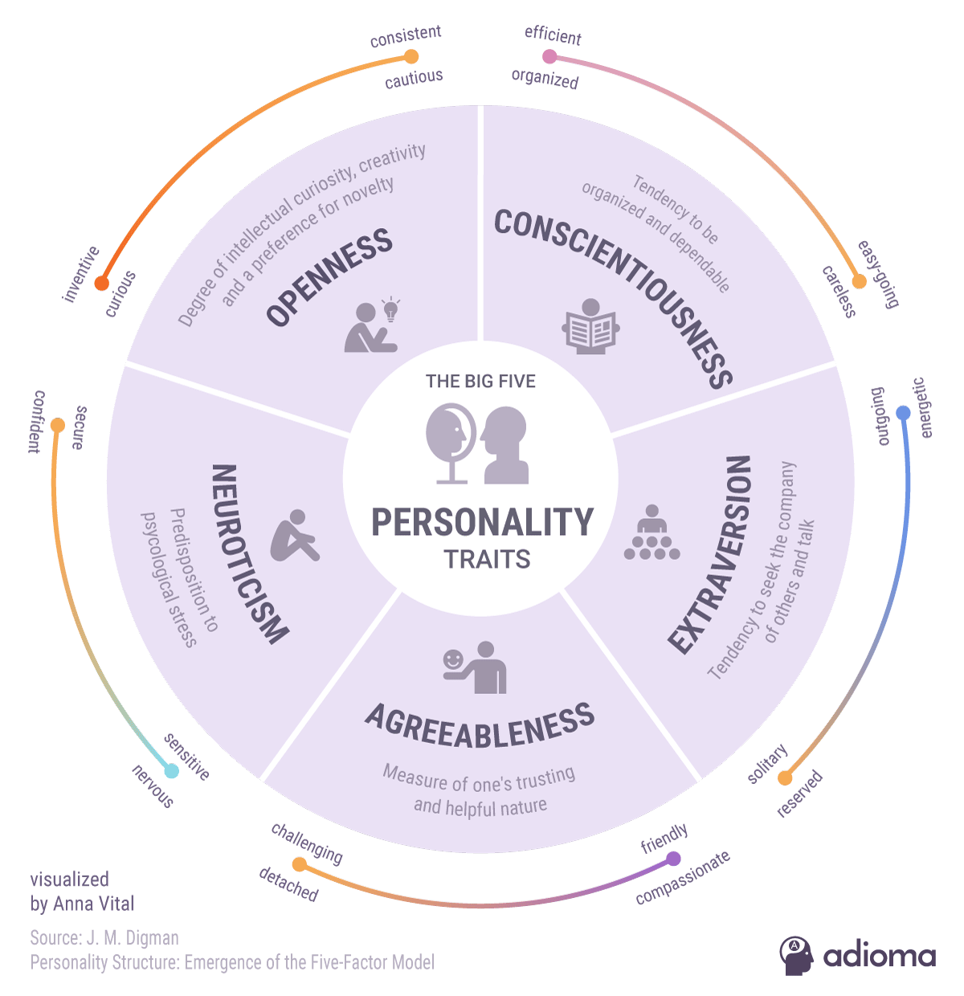

Figuur 1: Het "Big Five" persoonlijkheidsdiagram.

Een mogelijk diagram dat we kunnen gebruiken als basis is het “Big Five” diagram. Deze suggereert dat de menselijke persoonlijkheid voornamelijk te verdelen is in vijf belangrijke “traits” (eigenschappen) die zowel sterk als zwak kunnen zijn.

* *Openness to experience*
* *Conscientiousness*
* *Extraversion*
* *Agreeableness*
* *Neuroticism*

Wegens de beginletters van de vijf hoofdfactoren wordt bovenstaand diagram ook wel als “OCEAN” of “CANOE” afgekort.  
Ieder van deze grote vijf factoren bevat vervolgens weer kleinere, gedetailleerdere eigenschappen (zoals ook beschreven in het diagram).

Wegens de populariteit van dit model is er echter ook veel kritiek op gegeven:

* Zoals in praktisch ieder persoonlijkheidsmodel wordt er gebruik gemaakt van een gelimiteerde scope; het is onmogelijk om alle variaties van menselijke persoonlijkheden en karaktereigenschappen te documenteren in een simpel diagram.
* Voornamelijk veel kritiek concentreert zich op hoe alle vijf factoren makkelijk op te merken zijn in een vreemdeling (tijdens een interactie van <30 seconden). Dit zou betekenen dat daadwerkelijke karaktereigenschappen juist minder makkelijk opvallen, of – naar mijn mening – zich juist pas zullen uiten in uitzonderlijke situaties (zoals noodgevallen of dergelijke stressvolle momenten).

**Bronnen:**

* *“Big Five personality traits” (Wikipedia)*
  + <https://en.wikipedia.org/wiki/Big_Five_personality_traits#Measurements>
* *“The Big Five personality traits” (Verywellmind)*
  + <https://www.verywellmind.com/the-big-five-personality-dimensions-2795422>

### Voordeel

Het duidelijke voordeel in het gebruiken van dit diagram is dat de “Big Five” een van de meest populaire modellen is voor het beschrijven van een persoonlijkheid – zowel in een formele (bedrijfsmedewerker) als een informele (vriend/relatie) context. Dit geeft mij de mogelijkheid om altijd bewijsmateriaal en argumentatie te vinden per karaktereigenschap, hoe deze zich uit en in welke vormen deze op kan vallen.

### Nadeel

Er is hier een duidelijk verschil tussen **karaktereigenschap** en **emotie**. Uiteindelijk hoop ik beide in mijn chatbot te kunnen implementeren – maar **emoties** zijn absoluut een stuk makkelijk. Een boze chatbot (emotie) kan ik eenvoudig visualiseren met een rode achtergrondkleur, en boos worden zou kunnen gebeuren als de gebruiker veel vloekwoorden gebruikt.  
Een verlegen chatbot daarentegen (eigenschap) is moeilijker om te visualiseren en de gebruiker zal minimaal een of twee vragen moeten stellen voordat deze eigenschap überhaupt duidelijk wordt.

Subtiliteit/nuance is in zichzelf geen probleem bij karaktereigenschappen (het maakt de chatbot zelfs menselijker in plaats van een overdreven “cartoonified” stereotype), maar het is helaas wel een stuk lastiger te implementeren.

## Eysenck Personality Inventory

Een ander geschikt persoonlijkheidsmodel is het “Eysenck personality inventory/questionnaire” (EPI/EPQ). Net als de “Big Five” toont dit model een aantal hoofdfactoren (vier) die zich zowel zwak als sterk kunnen uiten in een persoon.

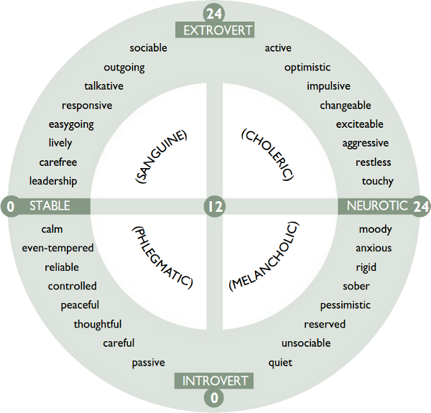Interessant om op te merken bij dit diagram is dat iedere factor acht eigenschappen/voorbeelden geeft die op te merken zijn bij een persoon.

Figuur : Het Eysenck personality diagram

Dit diagram wordt door veel bedrijven/instituten gebruikt om (als resultaat van bijvoorbeeld een interview of formulier) aan te geven waar precies in dit spectrum een persoon zich bevindt. Voor mij is het voornamelijk nuttig dat de eigenschappen per factor duidelijk het tegenovergestelde zijn van de eigenschappen aan de andere kant van het spectrum.

**Bronnen:**

* *“Eysenck’s personality inventory” (Iluguru)*
  + <http://www.iluguru.ee/test/eysencks-personality-inventory-epi-extroversionintroversion/>
* *“Eysenck Personality Questionnaire” (Wikipedia)*
  + <https://en.wikipedia.org/wiki/Eysenck_Personality_Questionnaire>

### Voordeel

Het voordeel in het gebruik van dit model ligt in het feit dat de vier hoofdfactoren zichzelf “tegenspreken” – het is theoretisch onmogelijk voor een persoonlijkheid om zich in meer dan twee van deze factoren te bevinden. Dit sluit zeer goed aan bij mijn project – aangezien ik graag met één variabele/waarde twéé extremen wil aantonen: bijvoorbeeld stil, luidruchtig en alles daar tussen in.

### Nadeel

Het nadeel van het Eysenck model is dat (net als de Big Five) alleen absolute karaktereigenschappen bevat, geen (tijdelijke) emoties. Het is iets moeilijker om deze karaktereigenschappen onmiddellijk duidelijk te maken in mijn chatbot en om hier dynamische verandering voor te implementeren.

## Emoties

Wegens de meer “dynamische” aard van emoties (boos, verdrietig, blij) zijn deze makkelijker aan te tonen in mijn chatbot. Ze zijn echter wel lastiger te koppelen aan persona’s; een werknemer kan iedere dag veel geduld tonen, maar verdrietig zijn is een emotie die je (hopelijk) niet elke dag ervaart.

Ook emoties kunnen opgesplitst worden in verschillende categorieën, voornamelijk gebaseerd op positief/negatief en hoe deze emoties worden veroorzaakt.

[In 1890 suggereerde William James](https://books.google.nl/books?id=nPFIy6WBgPYC&pg=PA449&lpg=PA449&dq=Fear,+grief,+love,+rage+william+james&redir_esc=y&hl=en#v=onepage&q&f=false) de volgende kernemoties:

* Angst
* Verdriet
* Liefde
* Haat

Later [heeft Paul Ekman in 1972 een alternatieve lijst gesuggereerd](http://www.theemotionmachine.com/classification-of-emotions/) met zes emoties, ieder gebaseerd op een specifieke gezichtsuitdrukking:

* Woede
* Walging
* Angst
* Geluk
* Verdriet
* Verrassing

Een stuk nuttiger (en interessanter) voor dit project zijn een aantal onderzoeken die emoties aangeven in categorieën/gebeurtenissen, bewerend dat er altijd een positieve en negatieve variant bestaat.

Onderstaande tabel geeft aan hoe verschillende emoties kunnen worden gekoppeld aan gebeurtenissen en – afhankelijk van de specifieke persoon en gebeurtenis – voor een positieve of negatieve variant zorgen.

|  |  |  |
| --- | --- | --- |
| Context | Positieve emoties | Negatieve emoties |
| Gerelateerd aan object-eigenschappen | Interesse, enthousiasme, nieuwsgierigheid | Desinteresse, verveling |
| Aantrekking, verlangen, bewondering | Afkeer, walging |
| Verrassing, amusement | Alarm, paniek |
| Toekomstige evenementen | Hoop, opwinding | Angst, vrees |
| Verleden/huidige evenementen | Dankbaarheid | Woede |
| Vreugde, opgetogenheid, triomf | Verdriet, leed |
| Geduld | Frustratie, rusteloosheid |
| Tevredenheid | Ontevredenheid, teleurstelling |
| Reflectie/zelfbeoordeling | Nederigheid, bescheidenheid | Trots, arrogantie |
| Sociaal | Liefdadigheid | Hebzucht, gierigheid, afgunst, jaloezie |
| Sympathie | Wreedheid |
| Persoonsinvestering | Liefde | Haat |

*Iedere emotie*hierboven is geschikt voor implementatie bij de chatbot.

**Bronnen**:

* *“Contrasting and categorization of emotions” (Wikipedia)*
  + <https://en.wikipedia.org/wiki/Contrasting_and_categorization_of_emotions>
* *“The Principles of Psychology, Volume 2”*
  + <https://books.google.nl/books?id=nPFIy6WBgPYC&pg=PA449&lpg=PA449&dq=Fear,+grief,+love,+rage+william+james&redir_esc=y&hl=en#v=onepage&q&f=false>
* *“Ekman’s List of Basic Emotions (1972)”*
  + <http://www.theemotionmachine.com/classification-of-emotions/>
* *(Publicaties over persoonlijkheid, verschillen en het menselijke brein)*
  + <http://mind-and-brain.com/publications/byDate.htm>

### Voordeel

Het duidelijke voordeel bij het gebruiken van bovenstaande emoties is de mogelijkheid deze direct te koppelen aan gebruikersinteractie. Links in de tabel worden contexten weergeven; deze zijn allemaal relevant voor de chatbot (ofwel ieder gesprek dat ooit plaatsgevonden heeft). Wegens het contrast tussen de positieve emoties en negatieve emoties in dezelfde context kan ik eenvoudig verschillen tussen interacties aantonen en het resultaat dat deze hebben op de chatbot.

### Nadeel

In tegenstelling tot de meer subtiele karaktereigenschappen zijn emoties voornamelijk tijdelijk en geen definiërende eigenschap van een karakter. Verder zijn emoties van nature makkelijk aan te geven omdat ze zeer overdreven gevisualiseerd worden in media (denk bijvoorbeeld aan cartoonkarakters die een rood hoofd krijgen wanneer ze boos worden). Dit betekent wel dat de makkelijke visualisatie van deze emoties de chatbot indirect minder menselijk maakt.

# Selectie van eigenschappen/emoties

Na het inventariseren van de mogelijke karaktereigenschappen en emoties is het nu belangrijk om goed te prioriteren: **welke** van deze makkelijk te uiten zijn in de chatbot en meerwaarde hebben voor zowel de functionaliteit van de chatbot zelf als het onderzoek omtrent Interactive Ellie.

Om te achterhalen welke interpretaties mensen hebben van deze eigenschappen en hoe zij het zich visualiseren hou ik een simpele test; één voor één ga ik de lijst van genoteerde karaktereigenschappen en emoties af en vraag ik de testpersoon om te melden waar ze het eerst aan denken. Ik vraag ze zowel open waar ze aan denken als gesloten **welke kleur** ze zich voorstellen.

|  |  |  |  |
| --- | --- | --- | --- |
|  | **Testpersoon 1 (Olaf)** | **Testpersoon 2 (Gijs)** | **Testpersoon 3 (Farah)** |
| **Angst** | Spook |  | Monster |
| **Angst (kleur)** |  | Rood | Donkerblauw |
| **Verdriet** | Ouders |  | Traan |
| **Verdriet (kleur)** |  | Blauw | Blauw |
| **Liefde** | Roos |  | Hart |
| **Liefde (kleur)** |  | Rood | Roze |
| **Haat** | Iemand duwen |  | Regen |
| **Haat (kleur)** |  | Paars | Grijs |
| **Woede** | Tomaat |  | Explosie |
| **Woede (kleur)** |  | Rood | Felrood |
| **Walging** | Witlof |  | Braken |
| **Walging (kleur)** |  | Groen | Bruin/groen |
| **Geluk** | Munt |  | Schatkist |
| **Geluk (kleur)** |  | Geel | Goud |
| **Verrassing** | Verjaardag |  | Cadeau |
| **Verrassing (kleur)** |  | Turquoise | Geel |
| ----- | | | |
| **Interesse** | Enthousiasme |  | Boek |
| **Interesse (kleur)** |  | Geel | Wit |
| **Nieuwsgierigheid** | Einstein |  | Gluren |
| **Nieuwsgierigheid (kleur)** |  | Blauw | Lichtblauw |
| **Saai/verveling** | Einstein |  | Lange werkdag |
| **Saai/verveling (kleur)** |  | Zwart | Donkergrijs |
| **Verlangen** | Chocola |  | Slaapkamer |
| **Verlangen (kleur)** |  | Roze | Roze/rood |
| **Afkeer** | Disconnected |  | Frons |
| **Afkeer (kleur)** |  | Bruin | Lichtgroen |
| **Paniek** | Brand |  | Schreeuwen |
| **Paniek (kleur)** |  | Groen | Rood |
| **Dankbaarheid** | Doosje chocola |  | Bedelen |
| **Dankbaarheid (kleur)** |  | Blauw | Paars |
| **Geduld** | Monnik |  | Wachten |
| **Geduld (kleur)** |  | Oranje | Blauw |
| **Frustratie** | Spaghetti code |  | Tegen een muur aan slaan |
| **Frustratie (kleur)** |  | Rood | Rood |
| **Arrogantie** | Pestkop |  | Koning |
| **Arrogantie (kleur)** |  | Paars | Rood/oranje |

**Interessante of verrassende reacties/observaties heb ik gemarkeerd.**

(Conclusie, noteer de belangrijkste/meest interessante resultaten en bedenk vast hoe je ze zou kunnen implementeren in de chatbot, gesorteerd op prioriteit)  
(Vermeld ook het Interactive Ellie onderzoek als deze nog online staat op delta.fhict en geef aan dat de kleur-emotie correlatie die ze hebben dus niet 100% overeenkomt met die van mijn onderzoek)

## Observaties

Een aantal bekende stereotypes komen ook in de bovenstaande testuitslag terug:

* Rood is de standaardkleur voor woede of iets dat “fout gaat”.
* Geluk wordt door alle testpersonen geassocieerd met geld, goud, schatkisten, etc.
* Verlangen krijgt de “kleur van liefde”, rood/roze. Deze dient dus te worden onderscheiden met woede/frustratie.

## Mogelijke uitvoering

Op dit moment maakt de chatbot gebruik van een Java Spring back-end en een Vue JS front-end. Het front-end communiceert via REST requests met het back-end. Het back-end communiceert vervolgens met de API van DialogFlow met behulp van sessies en responses.  
DialogFlow biedt zelf geen ondersteuning voor het opbouwen van dynamische reacties of implementeren van een karakter dus is het aan mij om deze functionaliteit in een van de andere lagen (front-end of back-end) toe te passen.

Een voorbeeld hiervan zou kunnen zijn dat ik in DialogFlow bij iedere response ruimte geef voor mogelijke dynamische zinnen;

*“<I’m sorry, but > there are currently no more [damn] rooms available.”*

In bovenstaande zin zou ik de woorden tussen <> alleen tonen als de chatbot zeer open en vriendelijk is en de woorden tussen [] alleen tonen wanneer deze veel woede of frustratie wil uiten.

Dit is echter wel veel werk en visualiseert niet **onmiddellijk** een karaktereigenschap of emotie – in tegenstelling tot bijvoorbeeld cartoons waarbij je aan een rood gezicht meteen frustratie of woede herkent. Ook zijn dit soort wijzigingen beperkt tot reacties die ik zelf in DialogFlow opgeef – dit geldt dus niet voor de vele standaardreacties (smalltalk) die DialogFlow bevat.

Onmiddellijke visualisatie van een bepaalde eigenschap zou kunnen zijn:

* Wijzigen van de achtergrondkleur
* Wijzigen van de tekstbubbelkleur
* Gebruiken van emojis? (Liever niet, deze focust zich te veel op tekst)

Deze functionaliteit kan ik verder uitwerken wanneer ik een definitieve versie van het front-end (qua lay-out) heb gemaakt.

Op dit moment denk ik eraan om een DialogFlow project op te zetten voor iedere **karaktereigenschap** en dan de dynamische opbouw van bovenstaande voorbeeldzin toe te passen in ieder project voor **emoties**. Dit betekent dus dat de chatbot uiteindelijk (dynamisch) wisselt tussen DialogFlow projecten en er altijd maar één leidende karaktereigenschap is. Voor emoties kunnen zich wel meerdere tegelijk voordoen.

Dit betekent wel dat mijn huidige (neutrale) DialogFlow project praktisch alle nodige functionaliteit eerst dient te bevatten voordat ik deze kan kopiëren voor het maken van de karakter-specifieke versies.

## Conclusie

Voor de huidige sprint wil ik graag twéé karaktereigenschappen uitwerken en één emotie. De emotie is volledig optioneel en hoeft niet altijd geuit te worden; “Tevredenheid” is bijvoorbeeld een emotie die zich zowel zeer positief kan uiten (tevreden) als zeer negatief kan uiten (ontevreden) – maar alles daartussen hoeft in principe niet opmerkelijk te zijn.  
Voor de karaktereigenschap wil ik twee extremen uitwerken; bijvoorbeeld een zeer geïnteresseerde chatbot en een zeer verlegen chatbot. Wanneer ik later karaktereigenschappen dynamisch laat beïnvloeden door de gebruiken (zoals bij emoties) kan de chatbot dus vrij tussen deze eigenschappen schakelen.

Dus om terug te komen bij de “hoofdvraag” van dit document:

“Welke karaktereigenschappen en emoties kan ik toepassen in mijn chatbot applicatie?”

Voor de volgende sprint wil ik de vorige eigenschappen en emotie gerealiseerd hebben:

* Eigenschap 1: *Verlangen*
  + Verlangen is naar mijn mening een goed beginpunt om te onderzoeken hoe “ver” je kunt gaan in het uiten van deze karaktereigenschap en hoe mensen hierop reageren. Worden gebruikers vrolijk wanneer de chatbot ze praktisch begint te versieren? Of beschouwen ze dit als een flauwe grap?
  + Wanneer later in het project (eventueel) text-to-speech functionaliteit wordt toegevoegd aan het front-end kan ik hiervoor een trage stem gebruiken met lage pitch.
  + Dit was een van de sterkste/meest consistente karaktereigenschappen die ik getest heb (op het gebied van vorm associatie en kleur).
* Eigenschap 2: *Interesse/nieuwsgierigheid*
  + Als ik deze twee karaktereigenschappen samenvoegen krijg ik een enthousiast, nieuwsgierig karakter – eigenlijk bijna als een hond. Ik kan “te veel” vragen stellen (zoals waar de kamer voor gebruikt wordt of waarom maar voor 30 minuten) en onderzoeken of de gebruiker hier positief of negatief op reageert.
  + Betreft text-to-speech functionaliteit denk ik hierbij aan een snelle stem met hoge pitch – bijvoorbeeld zoals het karakter Dug van de Pixar film Up.
    - **“UP – Meet Dug”**
    - <https://www.youtube.com/watch?v=Q8FWzLMobx0>
* Emotie: *Geduld<->frustratie/rusteloosheid*
  + Geduld en frustratie/rusteloosheid zijn tegenpolen (in de tabel op pagina 8) en lijken voor nu het makkelijkst om te uiten in de chatbot.
    - Geduld komt voor met optionele tussenwoorden in reacties (zoals aangegeven bij de dynamische zinsopbouw op de vorige pagina), bijvoorbeeld *“****Please*** *tell me what time your meeting starts****.****”.*
    - Frustratie kan voorkomen met behulp van andere woorden; *“****Just bloody*** *tell me what time your meeting starts****!****”.*
    - Misschien is de bovenstaande voorbeelden al duidelijk dat alleen tekst uiteraard niet sterk genoeg emotie visualiseert, daarom wil ik dus het dynamische kleurgebruik in het front-end voornamelijk voor emoties gebruiken, minder voor karaktereigenschappen. Frustratie wordt geassocieerd met de kleur rood. Geduld met oranje of blauw.

## Waarom het onderscheid tussen emoties en karaktereigenschappen?

In dit document wordt steeds een duidelijk onderscheid gemaakt tussen emoties en karaktereigenschappen. Maar waarom eigenlijk?

Ondanks het feit dat er veel overlap ontstaan is tussen de lijst van emoties en de verschillende karaktereigenschap diagrammen, verschillen deze twee categorieën ontzettend in de chatbot.

De reden dat emoties meer worden beschreven als tijdelijke waarden (terwijl karaktereigenschappen juist als relatief statische kernmerken zijn genoteerd) is dat de **persoonlijkheid** van een persoon in het algemeen niet verandert in een korte interactie.

Emoties kunnen ontzettend snel overslaan in een gesprek (stel genoeg domme vragen en de docent wordt geheid licht geïrriteerd) terwijl karaktereigenschappen zelden veranderen. In de loop van de jaren kan een persoon zeker een kleine verandering in zijn/haar persoonlijkheid ontwikkelen maar nooit in de duratie van één gesprek.

**Gebruikte bronnen:**

* *“Personality changes” (Wikipedia)*
  + <https://en.wikipedia.org/wiki/Personality_changes#Change_in_the_Big_Five>